OBEC BOCANOVICE
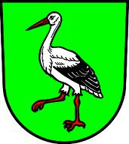
Obecní úřad Bocanovice
739 91 Bocanovice čp. 21
IČO: 00535931
DS: zi6bmm4
Email: obec@bocanovice.cz
Telefon: 558 555 311
_____________________________________________________________________________

Vyřizuje: Bocková Hedvika
V Bocanovicích dne 28. června 2022

Věc: Oznámení

V souladu se zákonem č. 250/2000 Sb. o rozpočtových pravidlech územních rozpočtů, ve znění účinném od 21. 02. 2017 oznamujeme, že

ZÁVĚREČNÝ ÚČET OBCE BOCANOVICE ZA ROK 2021

je vyvěšen v elektronické podobě na webových stránkách www.bocanovice.cz (Úřad obce – Závěrečný účet obce Bocanovice) a do jeho listinné podoby je možné nahlédnout v sídle Obecního úřadu Bocanovice čp. 21, PSČ 739 91.

Bocková Hedvika
Pracovnice OÚ Bocanovice

